19春白际拉练行副总结

嗯，故事是这样开始的：

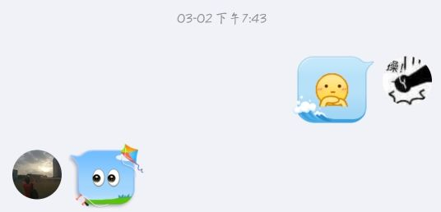

在这次白际前，我去过乐利峰，龙井河，九华山三个基地，这学期也是抱着去个新基地的念想，正好碰上白际行副这个肥缺（当时是这样想的）。不得不说，这次白际给我的体验非常好。虽然有些小翻车，但一路上萌新领队组的齐心协力，超多新队员的搞笑有趣，我记忆犹新。白际的美貌，也在我脑海中挥之不去……

开始了

Part 1:前期准备：

1.训练安排: 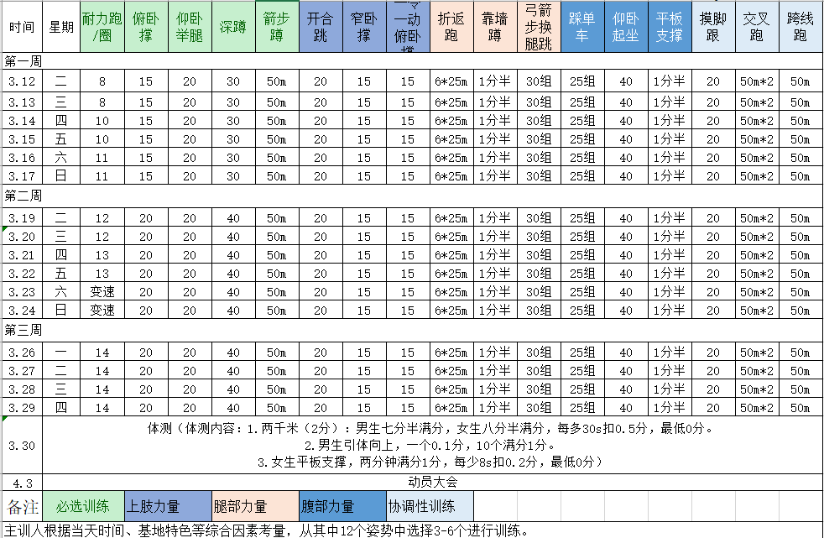

2.路线：跟老谢联系的时候聊了第二天的三条路线，考虑了下雨等种种因素，最后天公作美，让清明时节的白际三天晴朗也让我们走了最刚的线，舒服。

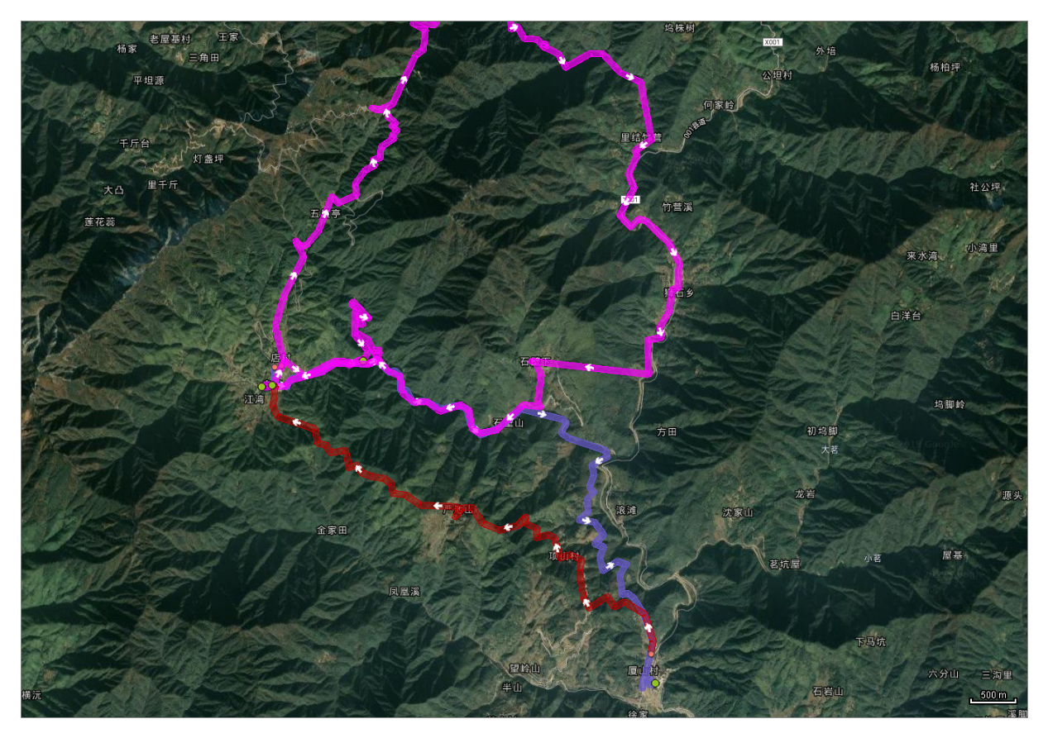

第一天乘车至厦山村，走红色路线至白际乡露营；第二天向北出发，走完紫色环线回到白际乡，途经山区公路，徽开古道，原始森林并溯溪，温泉泡jio，这是行程最长的一天；第三天从白际乡走蓝色路线回到厦山村，乘车返回合肥。三天行程非常紧凑，几天都刚好赶在天黑前到达目的地。

3.队医任务：作为队医，我临时学习了红十字会急救培训的课程，基本操作还是稳了。急救包清单我就简要列一下：

*常用药品：*

息斯敏：治疗过敏性皮肤病

速效救心丸：气滞血瘀型冠心病，心绞痛

安乃近：退烧药

藿香正气液：外感风寒，内伤湿滞，胃肠型感冒

999感冒灵颗粒

阿莫西林胶囊：消炎药

晕海宁：晕车，晕船，恶心

肠炎宁片：急性肠胃药

黄连素：腹泻

云南白喷雾剂，保险液，创可贴足量：外伤治疗

季德胜蛇药片：第一次20片，每6小时续服10片

人丹：中暑，脱水

驱蛇粉：防蛇驱蛇，撒在帐篷周围

风油精

凡士林

碘伏酒精：消毒

烫伤膏：治烧烫伤

*医用工具如下：*

卡扣式止血带（两条）、医用乳胶止血带（两条）安全别针、三角巾（无纺布）、医用弹性绷带（三卷）、医用脱脂纱布（两卷）、碘伏棉棒（一瓶一袋）、医用酒精两瓶、酒精棉一瓶、生理盐水一瓶、创可贴（普通与防水各10条）、医用胶带（无纺布基材）、体温计、一次性使用橡胶检查手套、清洁湿巾、密封袋、医用口罩、手术小刀一把 、镊子一把、医用剪刀一把、医用夹板（可塑夹板比较便宜）。

3.动员大会：主要是提醒队员一些注意事项，以及为之后唱黑脸奠下基调。。。

Part 2:行军过程

第一天，厦山~项山~严池~白际，十公里  
第二天，白际~五里亭~十里亭~大坪~原始森林~天然温泉~狮石~白际25公里  
第三天，白际~瀑布~古道~项山~望岭山~厦山12公里

总体来说三天的行军强度不低，第一天和第三天的重装路线略长，第二天虽然路远，但轻装走下来还是挺舒服的。第一天中午一点到的厦山村（早上因清明大雾不让车上高速，多跑了一个小时左右），初来乍到大家体力都还不错，虽然来的略晚，还是在七点半到达白际；然后一堆人忙活着盘出来了一顿香喷喷的晚饭，要特别给准备充分的大厨点个赞！第一晚的篝火晚会玩的很嗨，所以柴火有些不够（守整晚的篝火需柴120斤左右）。

（这里特别强调！！！小心柴刀！！！注意安全！！！这回两个副领同时打破伤风的场面应该是第一次了……）

第二天线路不难走，但行军的节奏一定要特别留心。因为第二天需要溯溪，动员大会也跟大家提过，但是我们不是一遇到小溪流就换鞋，换鞋穿鞋的操作非常耽误时间（容易拖队）。其实真正需要换溯溪鞋（或拖鞋）的只有一段一两公里的路，这里应该由领队提前和队员打好招呼。（以及，溯溪鞋记得要买底厚一点，，不然穿着也很难受，不过我买了忘带溯溪鞋就很骚了。。）还有一点，我们作为一个队伍，就是一个整体，在路上要切记前后保证有人，注意观察，走慢些没什么，队伍不能乱，更不能有脱节。说实话我这行军还是比较凶的，咳咳

第二晚回去后的饭菜还是那么犒赏了大家的肚子，嘶溜~与合工大一同的篝火晚会也很尽兴，也交流了不少行军经验。但守夜就有点迷，我和幸运两人守了整夜，还要感谢后面几位来帮忙的小可爱，一起用可怜的一点柴，硬是撑过了一个寒夜，挺不容易。

第三天，作为最后一天，大家也许都有些累了，重装走12公里对部分队员也不太轻松，但我们靠着不断刷新的“最后五分钟”的信念，成功冲出森林大山的怀抱，于一点半返回厦山村乘车返程。这一天的路线其实有些险，非常欣慰大家的齐心协力，互帮互助，总算是“有惊无险”，一路平安~

整体来说，我对这三天的行军情况比较满意。队伍的萌新挺多，但应该是都严格参加了训练的缘故，行军过程中没有翻多少车（动用急救包的都是一些小问题），领队之间通过对讲机也能及时联络，队伍团结一致，每天都在天黑行军的边缘疯狂试探。还有，一路上安全就是最大的美好~

Part3：一些感想

这学期的白际和龙须山都想去，白际已经实现了，龙须山成行与否还得留待观察。

白际的体验还是超级幸福（行副）啊，两晚在篝火旁的酣睡（此处不提倡..）；在路上每一抬头，都是蓝天白云的满足，每一俯瞰，都是绿水青山的惬意；油菜花田，千年古树，温温的温泉，走不完的路（误）；十余人围篝火一圈三个字的紧张刺激，你们故事的多姿多彩，几位戏精朋友的倾情表演，还有超有意思的一群伙伴，超越年龄坐在一起，感受大山里的宁静，按捺下躁动的心，多么美妙。

最后，感谢温柔体贴的主领，感谢多加关怀的学长（老狗）们，感谢炊事组的给力，感谢美丽的白际，感激你们大家的信任！阿里嘎多！！！

有机会再约啊~

李天浩

2019.4.13晚